**Дата**: 24.12.2024

**Клас**: 3-АБ

**Предмет**: англійська мова

**Тема:** Виготовлення лепбуку «Свята».

**Мета:** : формувати навички вживання лексичних одиниць по темі; удосконалювати навички читання, аудіювання й усного монологічного мовлення; розвивати пізнавальні інтереси учнів; виховувати інтерес до самостійного пошуку потрібної інформації, а також загальну культуру учнів.

**Вчитель**: Руда Д.В.

Хід уроку

1.Greeting

Good afternoon, guys! I’m glad to see you. Are you ready to start our lesson? All set?

2. Wаrm up / Listening

Уважно слухати аудіо трек і дати відповідь на питання вчителя <https://www.youtube.com/watch?v=WYYJ7yaL9WU> (вчимо пісню) .

3. Speaking

Дати усно відповіді на питання :

Where did you go on holiday last year?

Do you prefer visiting cities or the countryside?

Should a holiday be expensive?

Is it better to go on holiday abroad or stay in your own country?

Should you try and learn the local language of the country you visit?

Are tourists ruining the environment?

What is the best way to travel? By plane, train, bus or car?

How many holidays per year should a person take?

What is your best holiday experience?

What is your worst holiday experience?

Is it important to try the local cuisine?

Would you rather stay in a 5-star hotel or on a campsite?

What is the perfect holiday weather?

4. Повторення

Повторити словник

*To tell – розповідати(тел)*

*To laugh at –сміятися з когось(лаф ет)*

*A run out of-закінчуватися(ран аут аф)*

*To listen to-слухати когось(лісен ту)*

*To smell-нюхати або пахнути(смел)*

*To have breakfast/dinner/lunch-снідати, вечеряти,обідати(хев брекфаст, діне, ланч)*

*To dwell – жити(двел)*

5. Writing

Виконати письмово вправу тільки D подану нижче. (на повторення)

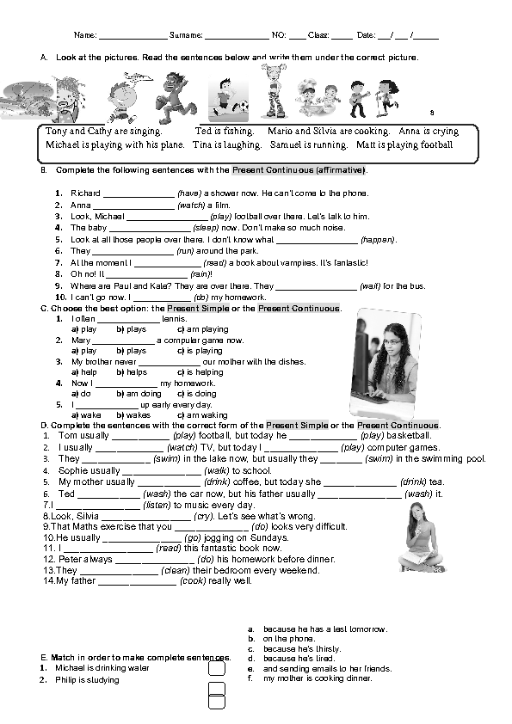

6. Vocabulary (словник)

To slide-скользити (слайд)

To purr-мурликать (пьо)

To bark-гарчати (барк)

To roar-рев тварини (ро)

7. Homework

1. Виконати завдання подане нижче. (повторення граматичного часу)

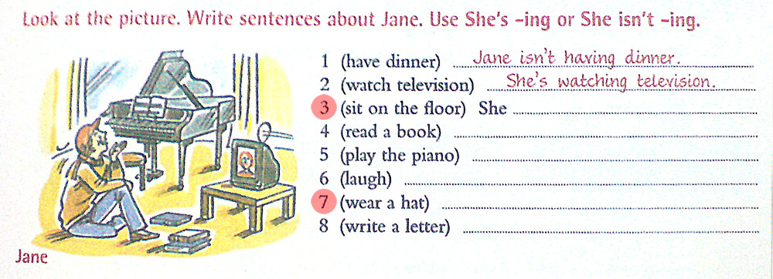

2. Вивчити нові слова в конспекті.